Correction : Evolution de l’outil scripteur
OUTILS SCRIPTEURS  Classement du plus ancien au plus récent |  | SUPPORTS D’ECRITURE  Correspondant à chaque outil
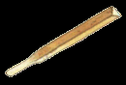  un calame en roseau |  | 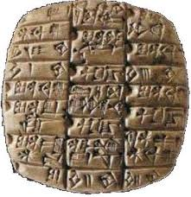  une tablette d’argile (2360 avant jésus-Christ)
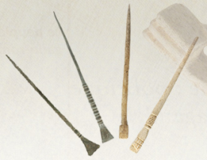  des stylets en os et en bronze |  | 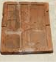  une tablette en bois et cire (IIème siècle)
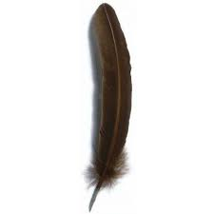  une plume d’oie |  | 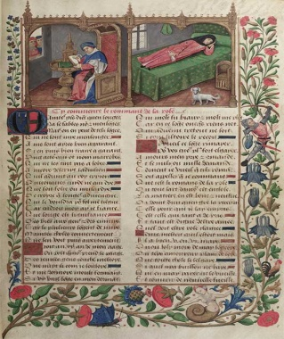  Du velin ou du parchemin (XVème siècle)
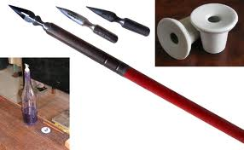  une plume et un porte plume |  | 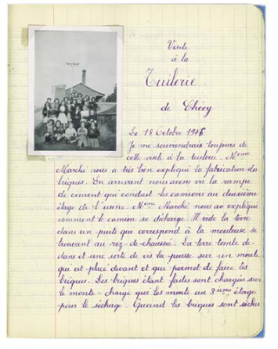  Un cahier (XXème siècle)
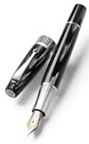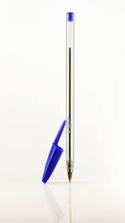  Un stylo-plume et un stylo bille |  | 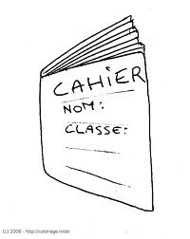  un cahier (XXIème siècle)

